2025-2026学年人教版数学四年级上册
第三单元 角的度量 单元测试
时间：60分钟 满分：100分
一、填空题（每空2分，共18分）
1．如图，∠3=30°，∠1= °，∠4= °。
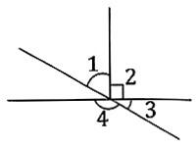
2．如图所示，$∠1={55}^{∘}$，那么$∠2=$ °，$∠3=$ °。
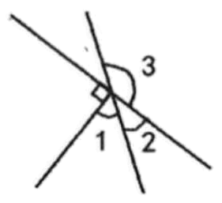
3．用圆形纸片对折再对折，可以把一个周角分成 个直角。
4．直尺和三角尺如图摆放，已知∠1＝32°，那么，∠2＝ 。
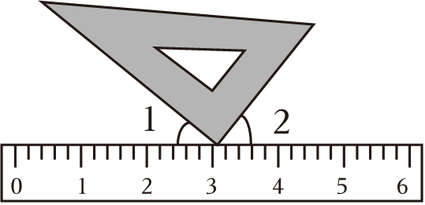
5．早上9点多，时针与分针与中心到数字8连线的夹角相等，此时距离九点已经过去了 分钟。
6．把平角分成两个角，其中一个是锐角，另外一个一定是 角；正方形四个角的和正好是一个 角。
二、判断题（每题2分，共10分）
7． 小明画了一条长 100米的直线。( )
8．锐角<钝角<直角<平角<周角。（ ）
9．过两点可以画无数条线段。（ ）
10．把长5cm的线段的一端延长4m，就得到一条射线。（ ）
11．把一个 30°的角放在10倍的放大镜下和放在 100倍的放大镜下看到的角的度数不一样。( )
三、选择题（每题3分，共21分）
12．下面的三句话中，正确的一句是( )。
A．射线只有一个端点，射线比直线短
B．激光笔射出的线是直线
C．线段有2个端点
13．时钟上9时整，时针与分针形成的角是( )。
A．锐角 B．直角 C．钝角
14．用一副三角板拼角，从图中可以看出（ ）。
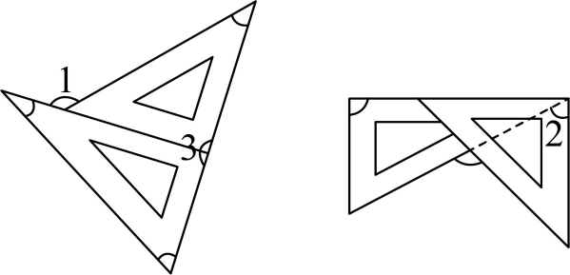
A．∠1是135° B．∠2是30° C．∠3是周角
15．如下图所示，∠1=∠2，∠3=∠4，∠5是（ ）。
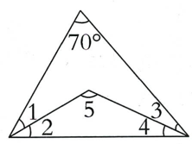
A．125° B．110° C．55
16．周角、直角、平角、锐角、钝角的排列顺序，正确的一组是（ ）。
A．周角＞平角＞直角＞钝角＞锐角
B．周角＞平角＞钝角＞直角＞锐角
C．平角＞ 周角＞钝角＞直角＞锐角
17．将一个圆形纸片对折再对折，得到的角是( )度。
A．180 B．90 C．45 D．30
18．把一个平角分成两个角 ，已知其中一个角是锐角 ，那么另一个角是（ ）。
A．锐角 B．直角 C．钝角
四、操作题（共6分）
19．用一副三角板画出75°和150°。

五、解决问题（共45分）
20．如下图，已知∠1=90°，∠4=65°，求∠2和∠3的度数。
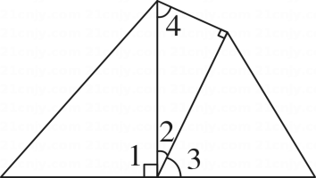

21．拿出一张正方形纸，将它对折，出现一条折痕，将A角、D角折到刚才出现的折痕上，折出的∠1=60°。那么，∠2为多少度呢？
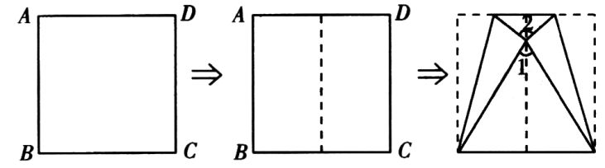

22．甜甜用彩纸制作了一把折扇，折扇完全展开时，相邻两条折痕之间的夹角度数是7°，共有18条折痕，这把折扇最大的展开度数是多少度?

23．第十九届亚洲运动会开幕式在9月 23 日晚上8：00 开始，经过 100分钟结束。结束时，钟面上时针与分针组成的较小角是多少度？

24．单杠运动可以提高身体的柔韧性和协调性。如图是运动员某时刻两只大臂与单杠的夹角示意图，已知∠1+∠2=130°，∠2+∠3=130°。
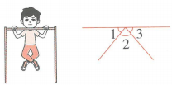
（1）∠1与∠3的关系是什么?请说明理由。
（2）求∠2的度数。

25．丹顶鹤是国家一级保护动物，它们通常排成“人”字形结队飞行.“人”字形角度一般保持在110°左右，请你用量角器以点O 为顶点，画一个 $110^{∘}$的角：并标出度数。

参考答案
1．60；150
2．35；145
3．4
4．58°
5．$\frac{420}{13}$​​​​​​​
6．钝；周
7．错误
8．错误
9．错误
10．错误
11．错误
12．C
13．B
14．A
15．A
16．B
17．C
18．C
19．解：
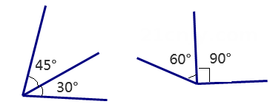
20．解：∠2=180°-90°-∠4=90°-65°=25°
∠3=180°-∠1-∠2=180°-90°-25°=65°
答：∠2为25°，∠3为65°。
21．解：360°-90°×2-60°
=360°-180°-60°
=120°
答：∠2为120°。
22．解：7°×(18+1)
=7×19
=133°。
答：这把折扇最大的展开度数是133°。
23．解：8时+100分钟=9时40分，
30°÷3×2=20°
30°+20°=50°
答：钟面上时针与分针组成的较小角是50度。
24．（1）解：∠1=∠3，理由如下：
因为∠1+∠2=130°，∠2+∠3=130°，
所以∠1+∠2=∠2+∠3，
所以∠1=∠3
（2）解： ∠1+∠2+(∠2+∠3)=130°+130°
∠1+∠2+∠2+∠3=260°
∠1+∠2+∠3+∠2=260°
180°+∠2=260°
∠2=260°-180°
∠2=80°
答： ∠2的度数是80°
25．解：